Látky, tělesa a jejich vlastnosti
- Co je to fyzikální těleso?

- Napiš příklady alespoň 3 matematických těles:

- Napiš příklad alespoň jednoho tělesa, které má tvar kvádru:

- Napiš, v jakých třech skupenstvích se látky mohou vyskytovat v přírodě:

- Rozděl do tabulky látky a tělesa a rozděl je i podle skupenství:

1. železo, 2. kyslík v bombě, 3. kniha, 4. mléko, 5. dřevo, 6. minerálka ve sklenici, 7. voda, 8. vzduch, 9. porcelán, 10. zemní plyn
látky | látky | těleso z látky | tělesa
pevné |  | pevné
kapalné |  | kapalné
plynné |  | plynné

- Co mají společného a čím se liší: led, voda, vodní pára, jinovatka, sníh

- Doplň ke každé vlastnosti pevných látek jeden příklad látky:
pružné
tvárné
křehké
- a) Jak poznáme, která ze dvou látek je tvrdší?

b) Která je jednou z nejtvrdších látek?
- Přiřaď, které vlastnosti patří k látkám kapalným (1) a které k látkám plynným (2) :

při přelévání mění svůj tvar
při přelévání mění svůj objem
jsou tekuté
jsou stlačitelné
jsou nestlačitelné
jsou rozpínavé

- Načrtni hladinu vody v nádobě:

V jaké rovině je vždy hladina kapaliny v nádobě?

- Napiš příklady, kdy se voda v přírodě vyskytuje jako:

pevná látka

plynná látka

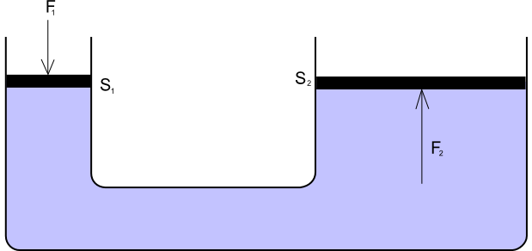
13. V jaké rovině je hladina ve spojených nádobách?

14. Na kterou vlastnost některých plynů musíme dávat pozor z bezpečnostního hlediska?

Správné odpovědi:
1. Co je to fyzikální těleso? Všechny věci kolem nás
2. Napiš příklady alespoň 3 matematických těles: např. kvádr,k rychle, jehlan
3. Napiš příklad alespoň jednoho tělesa, které má tvar kvádru: např. skříň
4. Napiš, v jakých třech skupenstvích se látky mohou vyskytovat v přírodě: skupenství pevné, kapalné, plynné
5. Rozděl do tabulky látky a tělesa a rozděl je i podle skupenství:

1. železo, 2. kyslík v bombě, 3. kniha, 4. mléko, 5. dřevo, 6. minerálka ve sklenici, 7. voda, 8. vzduch, 9. porcelán, 10. zemní plyn
látky | látky | těleso z látky | tělesa
pevné | železo, dřevo, porcelán | pevné | kniha
kapalné | mléko, voda | kapalné | minerálka ve sklenici
plynné | vzduch, zemní plyn | plynné | kyslík v bombě

6. Co mají společného a čím se liší: led, voda, vodní pára, jinovatka, sníh
Jedná se o stejnou látku v různých skupenstvích
7. Doplň ke každé vlastnosti pevných látek jeden příklad látky:
Pružné pryž (guma)
Tvárné hlína, plastelína
Křehké plast, křída
8. a) Jak poznáme, která ze dvou látek je tvrdší? Tvrdší látka udělá vryp do měkčí

b) Která je jednou z nejtvrdších látek? Diamant
9. Přiřaď, které vlastnosti patří k látkám kapalným (1) a které k látkám plynným (2) :
při přelévání mění svůj tvar 1,2
při přelévání mění svůj objem 2
jsou tekuté 1,2
jsou stlačitelné 2
jsou nestlačitelné 1
jsou rozpínavé 2

10. Načrtni hladinu vody v nádobě:
V jaké rovině je vždy hladina kapaliny v nádobě
Ve vodorovné rovině

11. Napiš příklady, kdy se voda v přírodě vyskytuje jako:
pevná látka např. led
plynná látka vodní pára

12. V jaké rovině je hladina ve spojených nádobách?

Ve vodorovné rovině, ve všech částech ve stejné výšce

13. Na kterou vlastnost některých plynů musíme dávat pozor z bezpečnostního hlediska?
Některé plyny jsou hořlavé – např. zemní plyn

Použitá literatura:
KOLÁŘOVÁ, Růžena; BOHUŇEK, Jiří. Fyzika pro 6. ročník základní školy. Dotisk 1. vydání. Praha: Prométheus, 1999.
BOHUŇEK, Jiří. Sbírka úloh z fyziky pro žáky základní školy. Dotisk 2. vydání. Praha: Prométheus, 1994.

